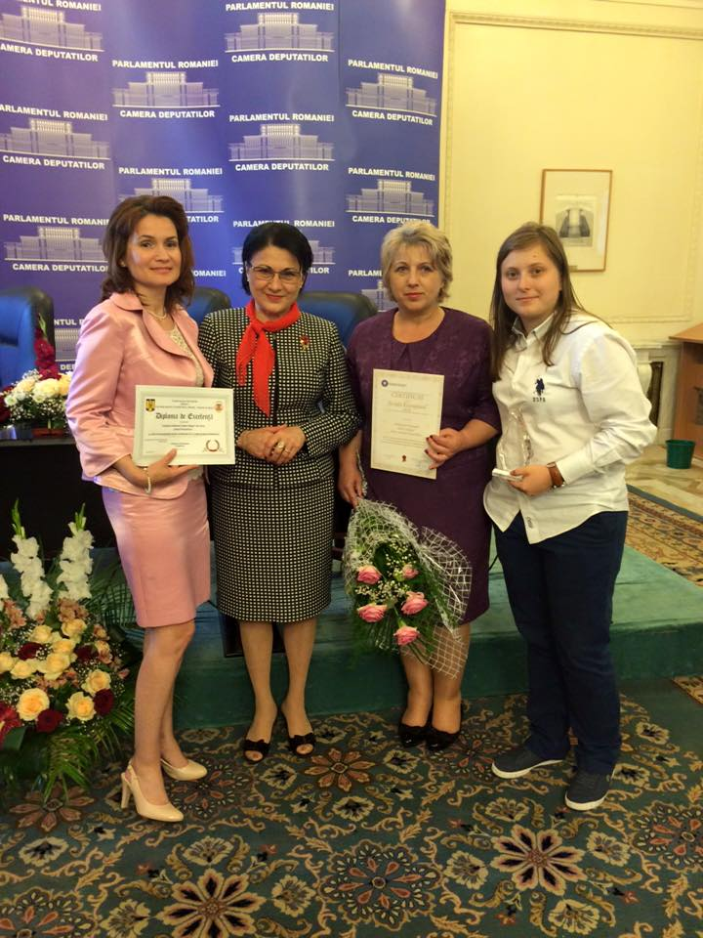

Colegiul Național "Sabin Drăgoi" Deva a obținut titlul de "Școala Europeană" pentru performanțele deosebite respectiv activitatea de cooperare europeană și contribuțiile aduse la promovarea, dezvoltarea dimensiunii europene a educației. Cea de-a XI-a ediție a Competiției Naționale "Școala Europeană" s-a desfășurat sub egida Înaltului Patronaj al Parlamentului European.
Prin acest titlul ne sunt recunoscute valorile europene implementate prin intermediul proiectelor Comenius, Leonardo Da Vinci, Erasmus Plus derulate în școală,
Parteneriatele școlare dezvoltate în cadrul acestor proiecte încurajează schimburile, cooperarea şi mobilitatea între instituţiile, sistemele europene de educație și formare profesională fiind un adevărat barometru în evaluarea calității și excelenței în educație.

